
Administración de Proyectos

Nombre de la Reunión: Organizacion
Fecha: 14/Febrero /2026
Hora: 8:00 pm – 9:00 pm
Lugar: Reunión virtual usando Teams

MINUTA No. 8


Convocada por: | Kenneth Tavares
Propósito de la reunión: | Crear grupo de jira
Asistentes: | Carlos  Manuel  Corona  Ramírez | Jared Martínez | Gerardo Alexis Hinojos Sánchez | Omar Blanco
Documentos de la reunión:
Adjuntos: | 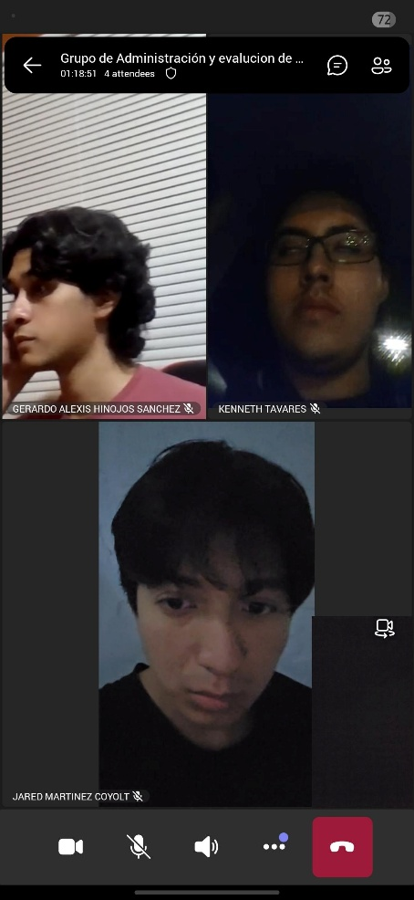
Puntos Claves Discutidos:
1 | Jira: Los integrantes hicieron una cuenta de jira e hicieron un grupo juntos para colaborar en el proyecto. También fueron agregadas actividades a trabajar
2 | Github: Juntamos todas las minutas, reportes semanales, etc del proyecto y lo integramos en el github que habíamos hecho

Problemas:
1 | Dia de la reunión: Hubo problema decidiendo cuando hacer la reunión y por tal razón no pudo unirse un compañero
2 | Error de minutas: Hubo una confusión de cuales integrantes les tocaba hacer minutas o reporte semanal

Líneas de Acción:
1 | Organizarnos mejor: Asegurar que todos estén disponibles, sino atrasar o adelantar la reunión para acomodar a todos para las reuniones
2 | Planear: Ahora que estamos todos en jira planearemos a futuro todos lo que les toca hacer

